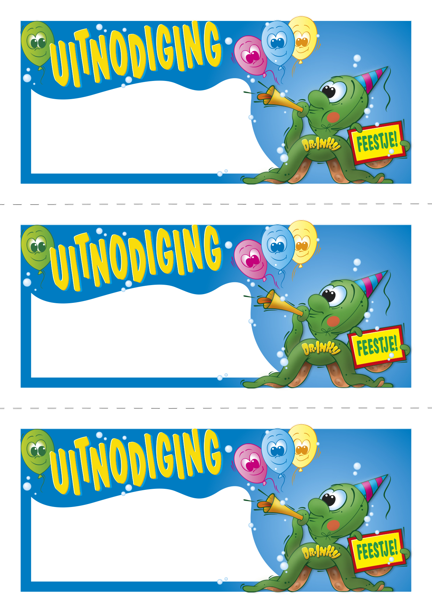

Personaliseer je uitnodiging

Personaliseer je uitnodiging

Personaliseer je uitnodiging